Christopher Giguère
Recherche d’information
420-A6U-SW

Les automates et robots autonomes

Travail présenté à
M. Nicolas Bourré

Collège Shawinigan
DATE DE REMISE

Table des matières
Introduction 1
Histoire 1
Les automates programmables 2
Description 2
Les domaines d’utilisation 3
Les algorithmes 4
Avantages et inconvénients 5
Bénéfices et impacts sociaux 5
Robotique à base de comportement 6
Description 6
Les domaines d’utilisation 6
Avantages et inconvénients 8
Bénéfices et impacts sociaux 8
Les algorithmes 9
Les réseaux de neurones 10
Description 10
Feedforward neural network (FNN) 12
ANFIS 13
RNN 14
Entrainer le réseau de neurones 14
Conclusion 15
Bibliographie 1

Introduction
Depuis des centaines d’années, les hommes tentent d’automatiser les actions de l’homme et la création des automates et robots est le résultat de ce désir. Dans un premier temps, nous verrons les avantages, les inconvénients, ainsi que les domaines d’utilisations des automates programmables industriels. Par la suite, on va se pencher sur les robots autonomes et leurs domaines d’utilisation. Pour finir, on va approfondir les différents types d’’intelligences artificielles utilisées dans les robots autonomes ainsi que leurs structures.

Histoire
Lorsqu’on parle d’automates, on se doit d’inclure les œuvres de l’horloger Jaquet Droz¹ qui, à l’aide de mécanismes très complexes, a réussi à reproduire un écrivain, un dessinateur ainsi qu’une musicienne. 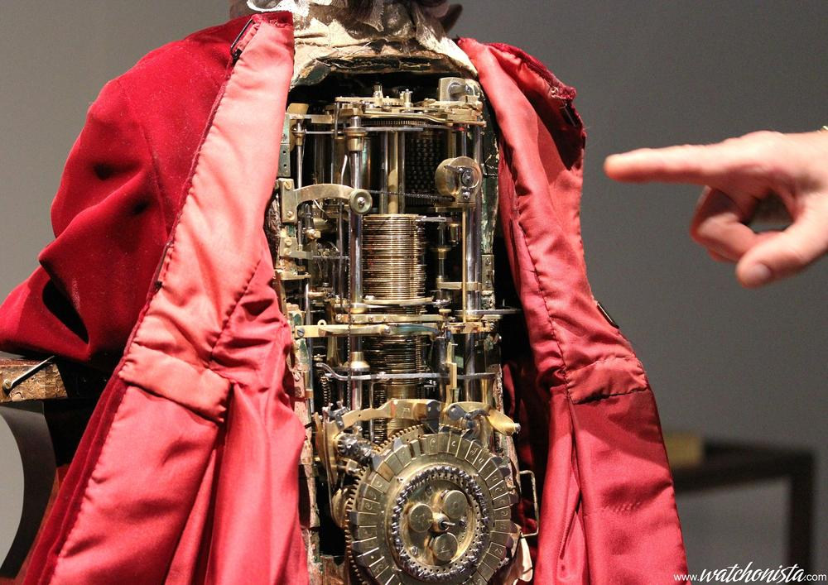 L’écrivain est le plus complexe des trois. À l’aide d’une programmation par disques, il peut écrire un texte de quatre lignes avec 40 caractères différents le tout d’une façon complètement autonome. Ses yeux suivent les mouvements de sa main même lorsqu’il trempe la plume dans l’encrier. Outre l’écrivain, il y a aussi le dessinateur qui est capable de faire trois dessins différents : un portrait de Louis XV, un dessin de chien et un char tiré par un papillon. Enfin, la musicienne utilise ses dix doigts pour jouer cinq pièces. En plus, comme les autres, elle bouge les yeux, hoche de la tête et fait un mouvement de respiration. Le plus impressionnant est que tout date du XVIIIe siècle.

Les automates programmables

Description
Les automates programmables industriels sont apparus à la fin des années soixante. La demande grandissante pour des automates facilement modifiable a propulsé ce domaine. Ces automates utilisées dans les industries sont mis à rude épreuve par des environnements humides, poussiéreux, avec des vibrations, température variantes et parasites électromagnétiques. Ils doivent être sécuritaires pour le personnel. L’implantation de ceux-ci ainsi que leurs maintenances doivent être rapide et facile.
Pour implanter un système automatisé à l’aide d’automates programmables, il faut plusieurs éléments essentiels. On peut les divisées en trois parties soi la partie opérative, commande et contrôle. Tout d’abord, la partie opérative est constituée des moteurs, capteurs, détecteurs, actionneurs. Ensuite, la partie commande fait le pont entre la partie opérative et de contrôle. Elle fait le traitement des données de la partie opérative obtenues à l’aide de ses capteurs et détecteurs. Enfin, la partie contrôle est celle qui va être utilisée pour configurer, arrêter, démarrer l’automate. ²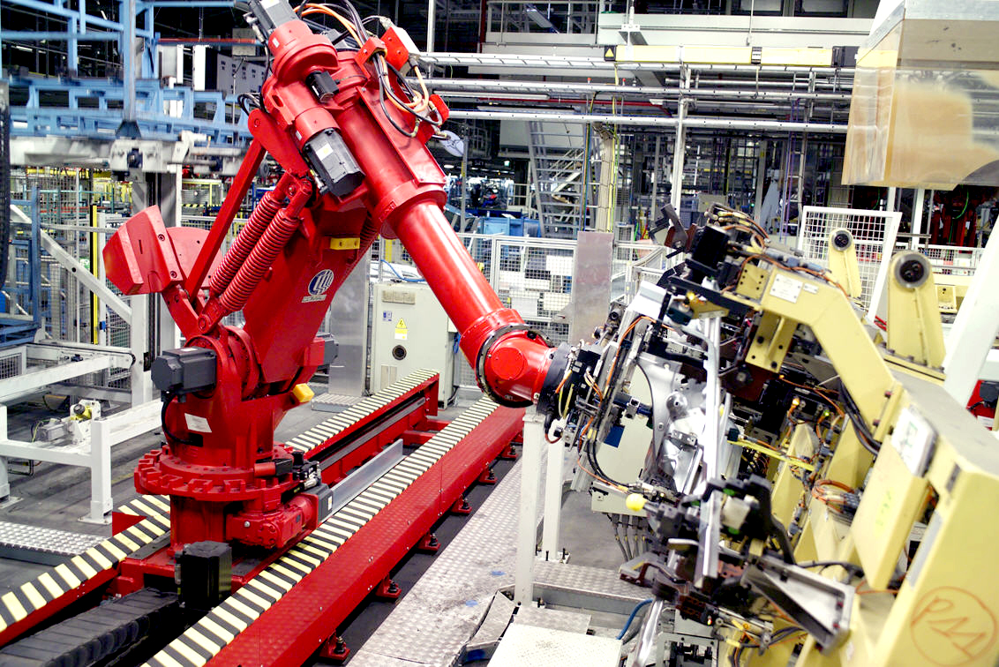

Les domaines d’utilisation
À la base, les automates étaient largement utilisés dans les industries manufacturières et dans les industries récoltant des matières premières. De nos jours, ces automates sont utilisés dans les entrepôts de stockage, pour la circulation routière, dans l’industrie agro-alimentaire et bien d’autres domaines. En fait, ils sont largement répandus à travers le monde.

Les algorithmes
Il existe quatre langages de programmation des automates. Chaque automate se programme via une console de programmation ou par un ordinateur équipé du logiciel spécifique. Les langages textuels sont peu utilisés comparativement au langage de contacts ou blocs fonctionnels. La programmation de contacts communément appelée programmation en échelle est la plus utilisée. ²
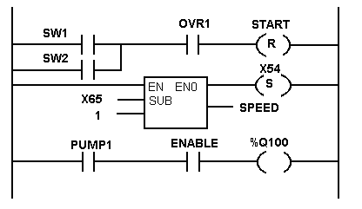
Ce type de programmation séquentiel est schématisé sous forme d’un ou plusieurs diagrammes. Ceux-ci s’apparentent aux schémas représentant des circuits électriques. Les automates vont donc avoir un comportement prédéfini. Les capteurs et détecteurs ainsi que des bris peuvent faire varier le comportement de l’automate mais, celui-ci ne va pas s’adapter.

Avantages et inconvénients
Les avantages des automates programmables sur ses prédécesseurs sont nombreux. La principale raison de l’utilisation de ces automates programmables de nos jours est vraiment au niveau de la fiabilité. En effet, les industries on parfois des environnements très hostiles comme mentionné plus haut. Même lors des rares bris, ceux-ci doivent assurer la sécurité du personnel. Par exemple, les feux de circulation vont adopter une routine de feux rouge clignotant en cas de panne. Il n’est pas rare de voir les unités de commande doublé pour garantir le fonctionnement de l’automate en cas de bris. Un autre avantage est qu’ils utilisent un système électrique offrant des entrées et des sorties physiques, ce qui garantit un temps de réponse effectif.
En contrepartie, ils sont très chers. Le prix est notamment dépendant du nombre d'entrées/sorties nécessaires, de la mémoire dont on veut disposer pour réaliser le programme.

Bénéfices et impacts sociaux
Malgré leurs coûts élevés à l’installation, certains de ces automates remplacent plusieurs employés tandis que d’autre vont effectuer des travaux impossibles à faire par la main de l’homme. Ces automates génèrent des emplois spécialisés qui nécessitent plus d’études que les emplois qu’ils remplacent.

Robotique à base de comportement

Description
La recherche sur les robots autonomes a débuté vers les années 1980. Le but étant de créer un robot capable de raisonner comme un organisme vivant. Cette branche de robotisation est très populaire au niveau de la recherche à travers le monde. Par contre, elle pose un problème éthique dans plusieurs domaines, car son implantation à de nombreux impacts sociaux.³

Les domaines d’utilisation
Les robots à base de comportement sont peu utilisés dans le domaine manufacturier comparativement aux automates programmables. Par contre, dans les domaines de l’agriculture, d’analyse de données et de services, ces robots ont déjà commencé à être implantés.
Au japon, un robot a remplacé 34 emplois d’une compagnie d’assurance vie. Celui-ci s’occupe d’analyser les données et les préparés afin de facilité la prise de décision sur les dossiers des clients⁴.
Aux États-Unis, un robot peut livrer des marchandises. En effet, ces robots d’environ 23 kilos créés par Starship Technologies se promènent dans les rues de Washington de façon complètement autonome. Ils peuvent transporter jusqu’à 18 kilos à une vitesse de 16 km/h. Pour des raisons de sécurité la vitesse maximale de ceux-ci est de 7 km/h et le robot peut être contrôlé à distance par un opérateur si nécessaire.⁵
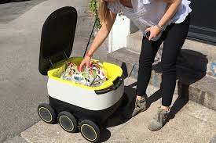
Dans le domaine de l’agriculture, la diversité des besoins amène un besoin de robots autonomes différents. Il y a des robots pour le contrôle des mauvaises herbes, pour les récoltes, pour les soins apportés aux plantes et même pour la pollinisation.⁶⁻⁷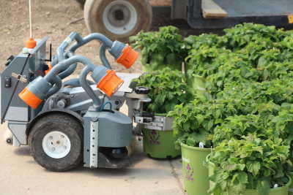

Avantages et inconvénients
Les robots autonomes peuvent exécuter des tâches plus complexes et variantes que les automates programmables. Ils peuvent aussi s’adapter à plusieurs environnement ce qui amène une plus grande flexibilité et évite d’avoir à reprogrammer ou de modifier les composants de ceux-ci.
En contrepartie, la fiabilité et la sécurité sont leurs principales faiblesses. Pour cette raison, la plupart de ces robots ne prennent pas de décisions définitives ou peuvent être pris en charge par un humain à distance.

Bénéfices et impacts sociaux
Dans certains cas, ces robots vont faire des travaux que les humains ne pouvaient pas faire auparavant. Par exemple, les humains ne peuvent pas remplacer les abeilles pour la pollinisation. Certains services offerts dans une plage d’heures strictes pourront dorénavant être offerts en tout temps. Les tâches dangereuses comme le déminage pourront être effectuées sans dangers.
Par contre, l’augmentation du nombre de tâches réalisables par ces robots soulève un vent d’inquiétude. Les domaines dont les emplois consistent en des tâches répétitives sont les plus touchés. À l’heure actuelle, il est difficile de prédire l’exactitude de l’impact sur les emplois. Une chose qui est sure que dans l’optique des usines 4.0 qui prône la productivité et la numérisation, les robots autonomes auront un rôle à jouer.
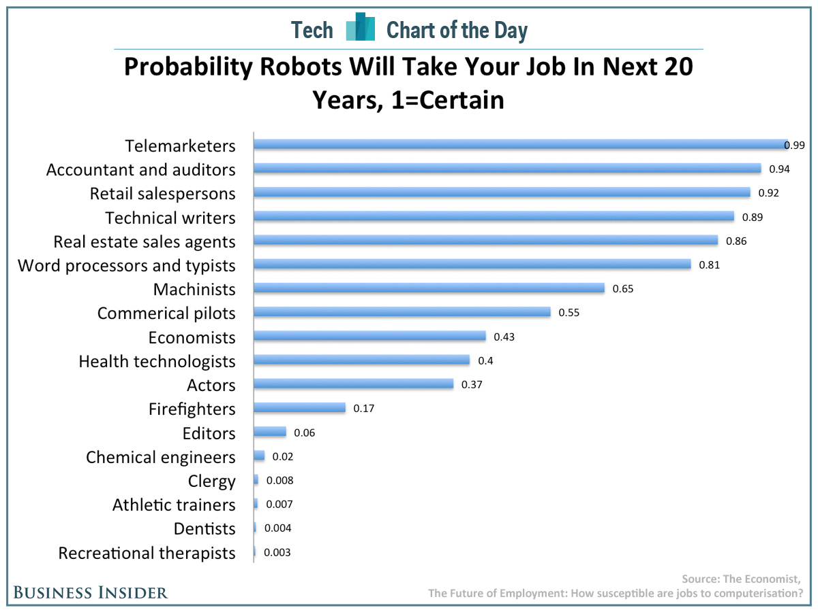

Les algorithmes
Les robots autonomes n’utilisent pas la programmation classique d’une intelligence artificielle. En effet, le comportement de ceux-ci ne doit pas être séquentiel ou conditionnel à certain facteur. L’intelligence artificielle des robots va être programmée pour essayer de reproduire le comportement d’une entité biologique à l’aide d’un ou plusieurs réseaux de neurones artificiels. Ces réseaux de neurones amènera le robot à considérer des dizaines voire des centaines de facteurs lors de sa prise de décision que ce soit pour communiquer ou se déplacer.

Les réseaux de neurones

Description
Un réseau de neurones consiste en plusieurs nœuds attachés ensemble. Ils sont divisés en trois couches minimalement soi la couche d’entré, de traitements souvent appelé les couches cachés ainsi que la couche de sorties. Il peut y avoir plusieurs couches de traitements dépendant de la complexité du traitement à effectuer. ^{[13]}
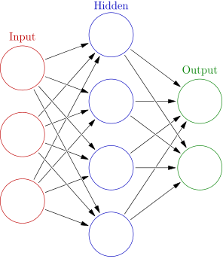
Les différentes couches sont reliées par des connections représentées dans l’image ci-dessus. Ceux-ci vont multiplier le nœud de départ par une valeur entre -1 et 1 appelé le poids. Ces poids sont fondamentaux dans la prise de décisions du robot.
La couche d’entré représente les informations recueillies à l’aide de capteurs et/ou de caméras. Les capteurs situent le robot avec son environnement pour éviter les obstacles, ou s’adapter à des terrains hostiles. Les images et les bruits reçues par la caméra peuvent être traités et fournir beaucoup d’information selon les besoins du robot.
Les couches cachés vont faire la sommation de chacun des nœuds de la couche précédente multipliée par le poids des connections. Les nœuds de la couche cachés contiennent une fonction tangente hyperbolique ou sigmoïde appelée fonction d’activation afin de modifier la valeur. Ces fonctions paramétrables sont une des composantes essentielles pour l’adaptabilité des robots.
La couche de sortie représente les informations qui seront utilisé par le robot. Ceux-ci doivent être traités à nouveau pour associer les valeurs à des décisions puisque dans le cas d’un réseau de neurones la réponse ne sera pas 0 ou 1. ^{[8]}
Il existe plusieurs types de réseaux de neurones, nous verrons trois types de réseaux de neurones utilisés. Chacun des types de réseau de neurones on leurs particularités et leurs spécialités.

Feedforward neural network (FNN)
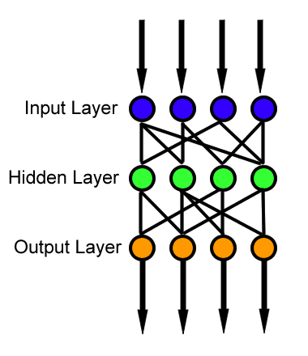
Ce type est le premier et le plus simple. La description générale d’un réseau de neurones convient bien. Sur les robots, il est surtout utilisé pour l’analyse des dangers. Ce type de réseau de neurones est facile à entrainer par ‘’backpropagation’’. Lorsqu’on utilise ce type de réseaux de neurones, on s’attend à obtenir une réponse précise à une question que l’on pourrait valider. ^{[9]}

ANFIS
Ce type associe le principe de ‘’fuzzy’’ inférence système qui utilise des règles conditionnelles au réseau de neurones. 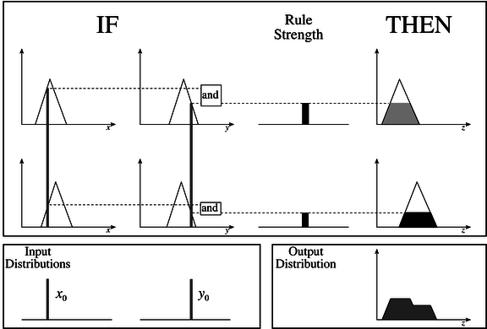
Cela permet d’estimer des fonctions non-linéaires et de les faire évoluer à l’aide d’algorithmes génétiques afin de déterminer les bons paramètres dans les fonctions sigmoïdes ou tangentes hyperboliques pour répondre au problème initial. Par exemple, on veut estimer une fonction qui permettra au robot de déterminer les mouvements nécessaires afin d’éviter un danger selon la distance de l’obstacle ainsi que la vitesse du robot. On peut rapidement conclure que la fonction résultante ne sera pas linéaire. L’ANFIS pourra alors estimer une fonction capable de déterminer si selon une vitesse et une distance données, le robot doit freiner, virer ou ne rien faire. Ce type de réseaux de neurones est très utilisé au niveau de la gestion des mouvements du robot. ^{[10]}

RNN
Ce type que l’on appelle réseaux de neurones récurrents est surtout utilisé dans le traitement des images et du langage. La raison de son utilisation provient du fait que son travail sera récurrent. Par exemple, dans la détection du langage, l’algorithme devra considérer chacun des mots d’une phrase et analyser ceux-ci en prenant en compte les précédents. Le nombre de couches sera égal au nombre de mots. Pour le robot, ce type de réseau de neurones pourra lui permettre de comprendre son environnement en décortiquant les sons et images captées. ^{[11]}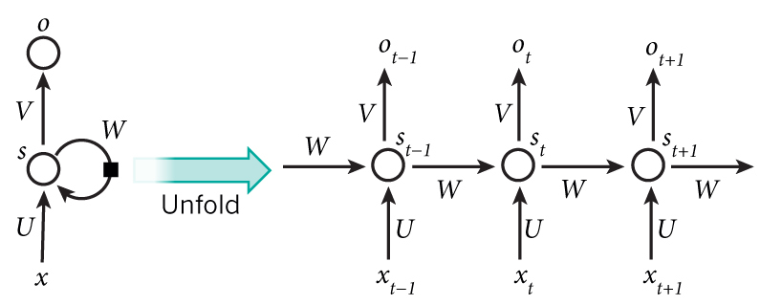

Entrainer le réseau de neurones
Une fois les algorithmes implantés, il faut maintenant entrainer les réseaux de neurones. Pour ce faire, on va simuler des entrées et analyser la réponse donnée par le réseau. On pourra, à l’aide d’algorithmes génétiques ou de ‘’Backpropagation’’ corriger les paramètres de celui-ci.
Les algorithmes génétiques sont implantés lorsqu’il est difficile de cibler les paramètres à corriger. Prenons un combat de robots, il sera impossible de calculer quelles configurations pourront améliorer les performances du robot. À l’aide des algorithmes génétiques et de simulations, on va créer des centaines de robots et garder les configurations des meilleurs de ceux-ci. Après des centaines de simulations, les robots seront plus performants, car c’est le principe de la sélection naturel. ^{[14]}
La ‘’Backpropagation’’ nécessite de connaître les réponses aux entrées de données du réseau de neurones. On pourra alors utiliser une fonction pour comparer les réponses afin de calculer une erreur. Avec cette erreur, le réseau de neurones sera alors parcouru des sorties vers les entrées afin d’attribuer l’importance de chacun des paramètres par rapports à l’erreur. Par la suite, les paramètres vont être corrigés et le réseau de neurones sera soumis à de nouvelles entrées. ^{[12]}

Conclusion
La volonté d’automatiser nos faits et gestes ne date pas d’hier. De nos jours, les automates et les robots autonomes font partie de nos vies. Les automates programmables industriels sont indispensables pour la productivité des entreprises. Malgré leurs polyvalences sur leurs ancêtres, dans certains cas, ces automates ne peuvent répondre à la demande. Pour cette raison, les robots autonomes ont vu le jour. Ceux-ci peuvent évaluer beaucoup plus d’information afin de prendre des décisions différentes selon les scénarios. Les réseaux de neurones, algorithmes utilisés pour les robots autonomes, permettent à ceux-ci de s’adapter à son environnement. Tout comme le cerveau d’un bébé, il est nécessaire de l’éduquer afin qu’il puisse prendre les meilleurs décisions possibles.

Bibliographie
- Les Automates Jaquet-Droz. (s.d.). Récupéré sur http://www.mahn.ch/collections-arts-appliques-automates
- Les automates programmables industrielles. Écrit par Alain Gonzaga. Récupéré sur http://www.geea.org/IMG/pdf/LES_AUTOMATES_PROGRAMMABLES_INDUSTRIELS_pour_GEEA.pdf
- Whade, M. (2007). Behavior-based robotics. Récupéré sur http://www.am.chalmers.se/~wolff/AA/Chapter3.pdf
- Marchand, L. (17, 03 01). LesEchos. Récupéré sur https://www.lesechos.fr/03/01/2017/lesechos.fr/0211655118482_intelligence-artificielle---au-japon--un-robot-va-remplacer-34-salaries-en-assurance.htm
- Farber, M. (2016, 09 23). Récupéré sur Fortune: http://fortune.com/2016/09/23/ground-based-robots-washington-dc/
- Hirsch, J. (2013, 08 20). Récupéré sur 5 Coolest Farm Robots: http://modernfarmer.com/2013/08/5-robots-on-the-farm/
- intorobotics. (2015, 07 6). Récupéré sur 35+ Robots in Agriculture: https://www.intorobotics.com/35-robots-in-agriculture/
- Arkin, R. C. (1999). Behavior-based robotics. Cambridge.
https://books.google.ca/books?id=mRWT6alZt9oC&pg=PA320&lpg=PA320&dq=neural+network+used+for+behavior+based+robotic&source=bl&ots=441tdiU8hD&sig=G30B3cBlVq8fHmyGRn-DPpU6IVw&hl=fr&sa=X&ved=0ahUKEwjf-Nmtt53UAhWEzRQKHeRsDMoQ6AEIKzAA%20-%20v=onepage&q=neural%20network&f=false#v=onepage&q&f=false
- Gupta, t. (s.d.). Deep Learning: Feedforward Neural Network. Récupéré sur https://medium.com/towards-data-science/deep-learning-feedforward-neural-network-26a6705dbdc7
- Jang, J.-S. R. (s.d.). Récupéré sur http://www.aaai.org/Papers/AAAI/1991/AAAI91-119.pdf
- Recurrent Neural Networks Tutorial, Part 1 – Introduction to RNNs. (2015, septembre 17). Récupéré sur WILDML: http://www.wildml.com/2015/09/recurrent-neural-networks-tutorial-part-1-introduction-to-rnns/
- Nielsen, M. A. (2017, mai 20). How the backpropagation algorithm works. Récupéré sur neuralnetworksanddeeplearning: http://neuralnetworksanddeeplearning.com/chap2.html
- SHIFFMAN, D. (s.d.). chapter-10-neural-networks. Récupéré sur natureofcode: http://natureofcode.com/book/chapter-10-neural-networks/
- Algorithme Génétique. (s.d.). Récupéré sur http://www8.umoncton.ca/umcm-cormier_gabriel/SystemesIntelligents/AG.pdf

